首页 index

一 :个人中心
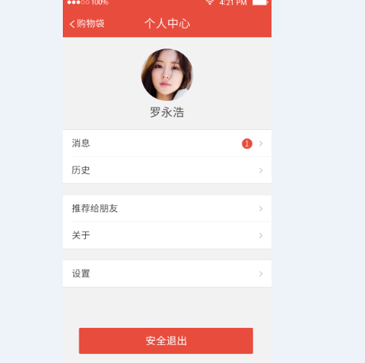
PersonalCenterCtrl---获取用户信息
<1> 元素字段
user 用户
image 用户头像
<2>
1.消息列表 C:\bag_v2_h5\www\templates\personalcenter\messagelist.html
MessagelistCtrl --------tab切换按钮显示对应的内容
(1)商品消息列表
image 商品图片
title 商品名称
purchase（user）买手名称
content 买手留下的内容
(2)系统信息列表

purchase（user）买手名称
content 买手留下的内容

2.历史记录 templates\personalcenter\history.html
HistoryCtrl--------历史记录的获取
3.我要代购 templates\personalcenter\iboughthand.html
BoughthandCtrl-----显示买家信息列表方法
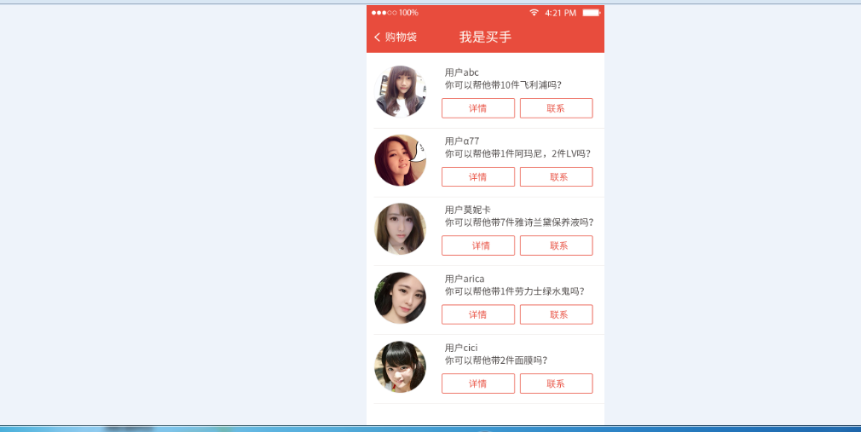
用户头像
用户需要购买的商品

联系按钮 templates\boughthand\contactbuyer.html

ContactbuyerCtrl-----发送方法
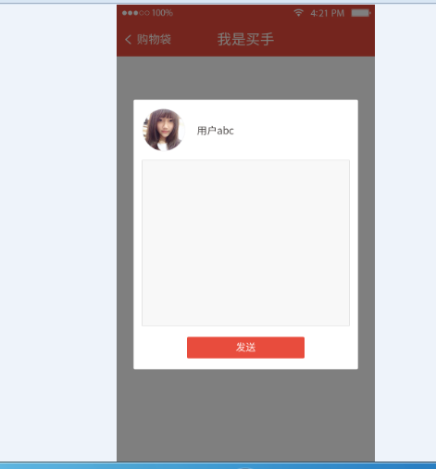

4.推荐给朋友 templates\personalcenter\recommendfriend.html
5.关于 templates\personalcenter\about.html
6.设置 templates\personalcenter\set.html
SetCtrl
(1)修改昵称 ChangicknameCtrl---修改昵称方法
C:\bag_v2_h5\www\templates\set\changnickname.html
nickname 修改的昵称

(2)修改密码 ChangePasswordCtrl ------修改密码
C:\bag_v2_h5\www\templates\set\changepassword.html
oldpassword 旧密码
newpassword 新密码
againnewpassword 再次输入新密码
确定按钮

(3)更改照片 ChangeAvatarCtrl ----更改照片
C:\bag_v2_h5\www\templates\set\changeavatar.html
确定按钮
(4)反馈 FeedbackCtrl--------提交
C:\bag_v2_h5\www\templates\set\feedback.html
feedback 反馈内容
提交按钮

7.安全退出

二 :
bags 1.主页面 心愿单 templates\wish\wishlists.html
Wishlist----心愿单列表

<1>元素
title 商品名称
image 商品图片
purchase（user）用户名称
sitename 地点名称
price 商品价格
Currey 货币

<2>按钮
分享 C:templates\share\share.html ShareCtrl------分享，取消分享
备注 DescriptionCtrl --------备注提交
description 备注信息

2.他人的购物袋 templates\hisshopingbags.html
HisshopingbagsCtrl--------他人购物袋列表
<1>元素名称
title 商品名称
image 商品图片
purchase（user）买手名称
sitename 地点名称
price 商品价格
currency 货币
<2>按钮
state 购买状态
purchased 已购
waitingbuy 待购
comment 留言

三：发现
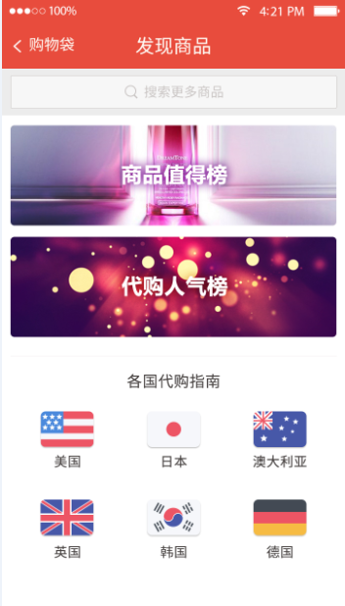
FindGoodsCtrl
<1>搜索按钮
<2>商品值得榜图片
<3>代购人气榜图片
<4>各国代购按钮
美国 进入美国商品列表 templates\goods\goodslist.html
GoodslistCtrl------商品列表信息
(1)元素名称
title 商品名称
type 商品型号
Location 地点
Price 价格
Leve 推荐指数
purchacount代购次数
image 商品图片 点击图片进入商品详情页面
C:\bag_v2_h5\www\templates\goods\goodsdetails.htm
GoodsdetailsCtrl-------加入心愿单

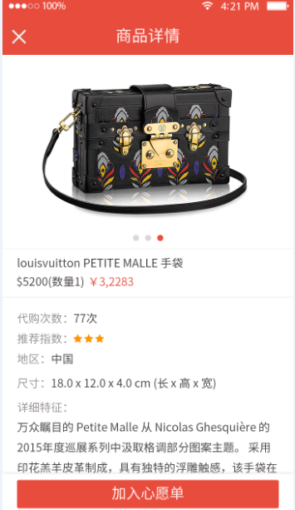

（2）自定义添加按钮 进入自定义商品 templates\goods\customgoods.html
CustomgoodsCtrl-------加入心愿单
商品名称
备注
商品图片
加入心愿单按钮

